Дата: 02.04. 2020г.
Педагог Тимошина Е.В.
Творческое объединение «Цветные ладошки»
План дистанционного занятия.
«Искусство росписи Австралийских аборигенов»

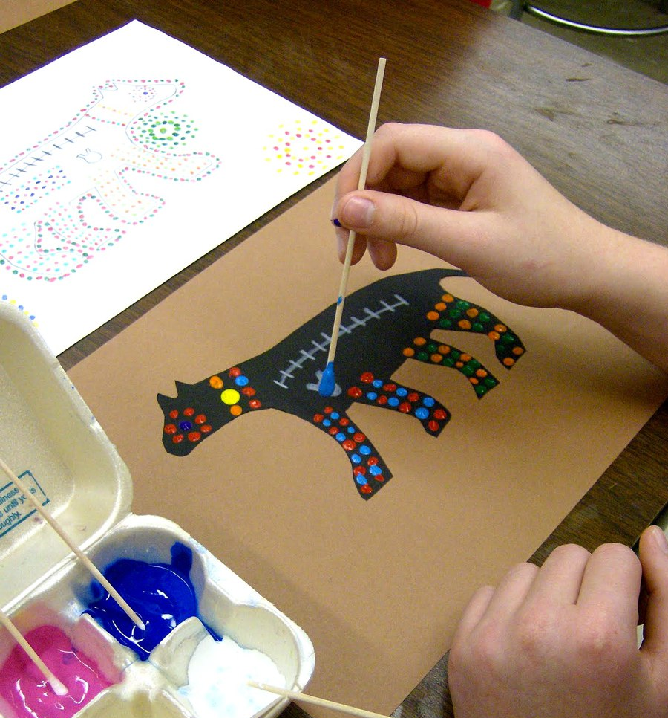
Жители Австралии используют точечную роспись, чтобы раскрасить рисунок.
Из картона черного цвета вырезать силуэт животного (любого). При помощи гуашевой краски нанести ватными палочками точки на рисунок. Чтобы цвета смотрелись ярче смешивать краску с белилами.
4. Результат работы сфотографируйте и пришлите по электронной почте руководителю на адрес el.timoshina2016@yandex.ru или эл. почту МУ ДО ЦТР «Радуга» cdt.raduga60@yandex.ru, или в сообщении в Контакте (в теме письма укажите свою фамилию, имя).

